**上海大学2018～2019学年 秋 季学期研究生课程论文**

课程名称： 企业级应用开发技术 课程编号： 3ZS081003

论文题目: 基于UML的学生宿舍信息管理系统建模

作者姓名: 李琦 学 号: 18721802 成 绩:

论文评语:

任课教师签名:

批阅日期:

# 摘要

随着计算机技术和网络技术的不断发展，借由网络和软件实现自动化管理的方式大大提高了管理效率和水平。特别是在高校中，随着高考和研究生扩招，大学的入学人数越来越多，学生宿舍规模也越来越大。然而在许多高校中，学生宿舍的管理仍然处于一种纯手工或者半手工的状态，这就意味着效率低下，数据记录保存不善，各处数据出错几率高等问题。

为了改变这种状态，我们通过UML对学生宿舍信息管理系统建模，使得师生们可以通过系统来获得信息，尤其在宿管员的办公桌，只需要轻击鼠标就可以完成各种日常管理工作。

本组实现的学生信息管理系统，可以有效地实现新生住宿登记、学生出入住宿舍办理、来访人员安排、日常的宿管员卫生纪律检查登记、学生、宿舍住宿情况实时查询等功能，有效地解决了学生宿舍管理工作中效率低，数据不完善，处理不统一的情况。

**关键词：学生宿舍，信息管理，UML**

# Abstract

With the continuous development of computer technology and network technology, the way of automated management through network and software has greatly improved management efficiency and level. Especially in colleges and universities, with the college entrance examination and graduate enrollment expansion, the number of college entrances is increasing, and the size of student residences is also growing. However, in many colleges and universities, the management of student residences is still in a state of pure manual or semi-manual, which means that the efficiency is low, the data records are not well preserved, and the probability of data errors is high.

In order to change this state, we modeled the student dormitory information management system through UML, so that teachers and students can obtain information through the system, especially at the desk of the boarder, and all kinds of daily management can be completed with a single click of the mouse. jobs.

The student information management system realized by this group can effectively realize the functions of new student accommodation registration, student residence check-in, visitor arrangement, daily health checkup registration of students, and real-time inquiry of students and dormitory accommodations. The management of student dormitory is inefficient, the data is imperfect, and the handling is not uniform.

Keywords: Student residence, information management, UML

目录

摘要 1

Abstract 2

第一章 绪论 5

1.1课题研究意义 5

1.2课题内容和目标 5

第二章 相关技术介绍 6

2.1面向对象技术 6

2.2UML统一建模语言 7

第三章 系统需求分析 9

3.1功能需求分析 9

3.1.1 角色分析 9

3.1.2功能需求 9

第四章 系统建模 10

4.1系统用例 10

4.1.1 宿管中心管理员用例图 10

4.1.2学生用例图 11

4.1.3宿管员用例图 12

4.1.4 教师用例图 13

4.2系统用例描述 14

4.2.1 宿管中心管理员用例图 14

4.2.2 维护学生信息用例 15

4.2.4 安排新生宿舍用例 15

4.2.5 查询学生住宿用例 15

4.2.6 维护个人信息用例 16

4.2.7登记入住用例 16

4.2.8 登记出住用例 17

4.2.9 来访登记用例 17

4.2.10 卫生纪律登记用例 17

4.2 系统类图 18

4.2.1 确定系统类 18

4.3系统活动图 19

4.3.1来访登记活动图 20

4.3.2 学生入住活动图 20

4.4系统时序图 21

4.4.1 添加宿舍信息时序图 21

4.4.2 查询他人信息时序图 22

第五章 总结与展望 24

参考文献 24

# 绪论

## 1.1课题研究意义

高校信息化是指随着现代信息技术的发展，高等院校根据自身发展的需要，采用先进的信息技术来构建信息化校园，通过对各种信息资源的深度开发和广泛利用，不断提高科研、教学、管理、服务、决策效率和水平，从而提高高校办学效益和核心竞争力的过程。通过该项目实施，可以有效提升学院的现代化管理水平，提升学院竞争力。

本科毕业时录入学生信息以及修改，删除，需要多个部门协同工作，学生和管理人员的工作量都非常大，并且信息仍然常常会出现不对称的情况，效率非常低下。通过本系统，可以极大程度改善这种情况。

本系统是针对高校自身的建设和创新而提出，能把在课程上学习到的知识应用到我们身边的生活中，并且根据系统的建模和后期的反馈，我们也能更好的有针对的提出改进。通过本次项目建模的实践，我们第一次尝试到了学有所用的实际意义，更加增大了我们的积极性。

综上所述，本系统在节省各部门时间方面，提高高校信息化，提高学院管理水平等方面都有重大意义。

## 1.2课题内容和目标

高等院校的学生宿舍是学子学习的重要场所。传统的宿舍管理方法上节提到的诸多缺点。高校学生宿舍管理部门和管理人员就是要为学生提供优质的服务，实现高效管理。因此，在学生宿舍管理工作实践中有必要使用校园网和现代化信息技术，引入现代化的管理体制和管理理念。 本次宿舍管理系统实现目标：

1、 搭建学生宿舍管理网络管理系统；

2、 建立全校学生宿舍资源数据库；

3、 实现宿舍分配、入住出住手续、来访登记、信息检索等常规工作信息化

处理；

4、 合理实现宿舍资源实时、科学地分配和调整；

# 相关技术介绍

## 2.1面向对象技术

面向对象技术 （Object-Oriented Technology）是目前占主流地位的一种程序设计技术。它强调在软件开发过程中面向客观世界或问题域中的事物，模拟人类对客观世界的认识过程中普遍采用的思维方法，可以非常自然、既形象又直观地描述客观世界中的事物。

面向对象技术的基本特征主要有抽象性、封装性、继承性和多态性。

### 2.2UML统一建模语言

UML（Unified Modeling Language，统一建模语言）是一种面向对象的可视化系统分析的建模语言，它定义良好、易于表达、功能强大且普遍适用。UML采用了一整套成熟的建模技术，主要用来帮助人们对软件系统作面向对象的描述和建模，可以描述软件开发过程从需求分析一直到实现和测试的全过程。除了支持软件工程的分析和设计外，UML 还广泛地适用于各个应用领域。 UML 是一个标准的图形表示法，它不是面向对象的分析和设计，也不是一种方法，仅仅是一组符号而已。

UML 由视图、图、模型元素和通用机制等几个部分组成。 视图是模型本身的简化，其本身并不是图，由多个图构成，是用来表示系统某一方面特征的 UML 建模元素的子集，是针对系统的某一个视角的概括和抽象。 图是模型元素集的图形化表示，视图的组成部分，一般由若干弧线和顶点连接起来而构成。 模型元素是代表面向对象中的一些基本的元素，包括类、对象、消息和关系等，是图的最基本的构成概念。

在 UML 中，可以使用 5 种不同视图来刻画系统模型，这 5 种视图又包括几种不同的图：

1、用例视图。用例视图是站在系统用户的角度来说明系统应该具备的各种功能。用例视图是系统的核心，往往对系统其他视图起决定作用。用例视图是系统分析员、用户、开发及测试人员交流的好工具。

2、逻辑视图。逻辑视图主要是展现系统静态结构和动态行为特征的。一般地，在逻辑视图中，采用类图和对象图刻画系统的静态结构，采用状态图、协作图、活动图和顺序图来表示系统的动态行为特征。

3、并发视图。并发视图描述了系统的并发特性，包括顺序图、状态图、构件图、活动图、部署图和协作图。系统被分割成一些控制线程，这些线程能并发执行。并发执行过程中的通信和同步问题也由并发视图一起解决。

4、构件视图。又称为组件视图，描述了系统代码构件的组织结构。它主要描述系统的实现以及它们之间的依赖关系，对模型中的组件进行建模，描述应用程序搭建的软件单元以及组件之间的依赖关系，主要由构件图来表示。

5、部署视图。部署视图显示系统的软硬件的物理配置，描述位于节点上的运行实例的部署情况，还允许评估分配结果和资源分配，使用部署图表示。

+

# 第三章 系统需求分析

## 3.1功能需求分析

### 3.1.1 角色分析

通过简单的观察和分析，我们小组确定本次系统含有的活动者包括宿舍中心管理员，宿管员，学生，教师。

1、 宿管中心管理员：宿管中心管理员是本系统中权限最高的参与者，可以为新入学的学生分配安排宿舍，也可以添加删除宿舍楼内各种信息，对宿管员进行直接管理，也可以对学生信息进行直接查询和删改。

2、 宿管员：宿管员只能操作所在宿舍楼，针对楼内学生信息进行管理，并且可以对来访者进行信息登记，管理。

3、 学生：学生可以通过本系统查询个人信息，修改部分个人信息，以及查询他人宿舍信息。

4、 教师：教师包括领导、辅导员和任课教师，通过本系统可以查询想了解的学生的宿舍信息情况。

## 3.1.2功能需求

本组所打算建模的宿舍管理信息系统是一个老师和学生都可以使用的系统。在实施本系统后，学校能有效分配和管理学生宿舍资源，师生能方便查询学生住宿信息，宿管部门能提高对学生住宿的管理和服务。该系统的用户主要有宿管中心管理员、宿管员、学生和教师。他们对系统的功能需求如下：

1、 宿舍管理信息系统能够为全校师生服务。系统可以记录学校内的每一间宿舍，并对其进行唯一标号，宿舍中心管理员相当于系统管理员，可以对宿管有一定的管理权限，并且可以对校内所有学生的信息进行增删查改。

2、 每个学生都有唯一的账号，当新生入学时，宿管中心会对学生信息进行录入，对学生所在宿舍进行登记。学生也可查询和录入自己的部分信息。但是学生的专业，年纪等信息不允许被学生修改。

3、 学生在校期间，宿管员登记其所在宿舍的文明、卫生、纪律情况。

4、校外人员、非本栋宿舍住宿者来访本栋住宿的学生时，持身份证件/学生证在宿管员处办理电子登记手续，方可入内探访。

5、 系统可以通过学号，姓名，专业等进行模糊精确/模糊查询学生，方便辅导员和学生，老师和学生，学生和学生之间的交流。

# 第四章 系统建模

## 4.1系统用例

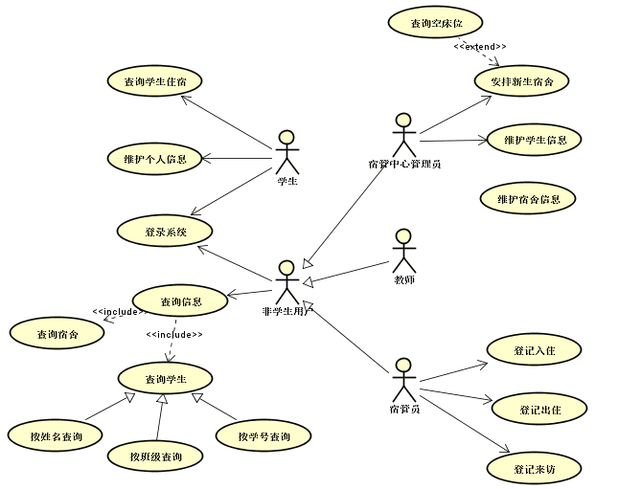

### 4.1.1 宿管中心管理员用例图

宿管中心是全院学生宿舍管理服务机构，负责全院学生宿舍分配和管理，因此，宿管中心的管理员主要进行如下活动：

1、安排新生宿舍：宿管中心验证学生缴费凭证后，根据其院系、性别、专业、班级等约束条件，从现有的宿舍空床位中选择合适的床位给该学生。

2、维护宿舍信息：宿管中心管理员登录系统后，增加、删除、修改学生宿舍信息。

3、维护学生信息：宿管中心管理员登录系统后，增加、删除、修改学生信息。。包括 3-2 所示。

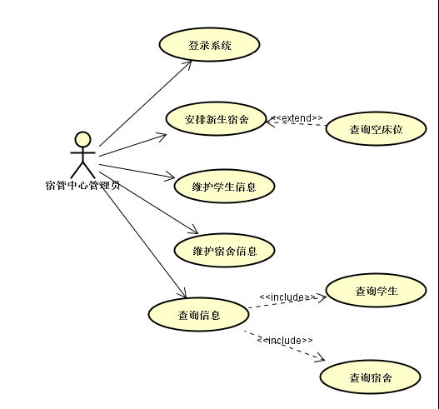

图3-2 宿管中心管理员用例图

### 4.1.2学生用例图

学生，指本校在校大学生，包括大一至大四所有学生以及硕士博士生。主要进行以下活动：

1、维护个人信息：学生登录系统后，可以查看个人所有信息，并能对个人的联系电话、电子邮箱、政治面貌、家庭住址等信息进行更新，但学号、姓名、院系、班级等信息不可更新。

2、查询学生住宿：学生可以通过学号、姓名、班级等字段查询其他学生的住宿信息，获得被查询对象的所住宿舍、宿舍电话，但被查询对象的其他私人信息不可见。

通过上述活动，获得的学生用例图如图 3-3 所示。

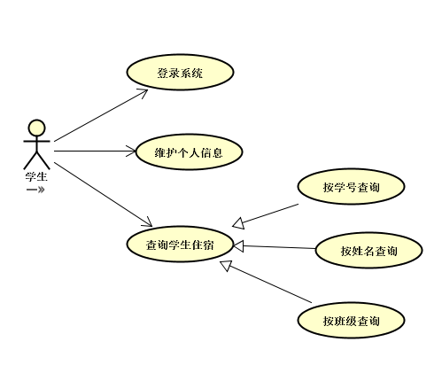

图3-3 学生用例图

### 4.1.3宿管员用例图

宿管员通过宿舍管理系统进行的活动如下：

1、登记入住：学生提供宿管中心所盖章的分配单到宿管员出登记，宿管员在系统记录相关信息，并确认宿舍情况。

2、登记出住：学生提供宿管中心所盖章的退宿单到宿管员出登记，宿管员在系统记录相关信息，并确认宿舍情况。

3、登记来访：宿管员对来访者进行事由，时间，离访时间登记。

4、查询学生宿舍信息：宿管员登录后，可通过姓名，学号，和寝室号查看学生个人全部信息，同时也可以通过门牌号来查询宿舍内的入住信息。

通过上述活动，获得的宿管员用例图如图 3-4 所示。

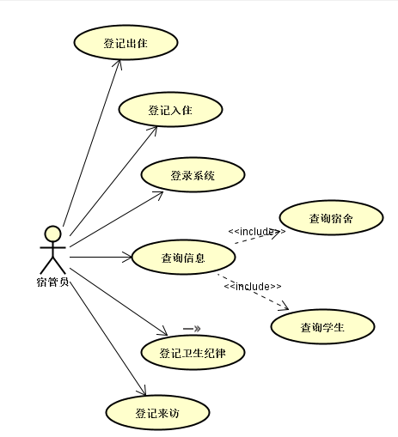

图3-4 宿管员用例图

### 4.1.4 教师用例图

教师包括学院的辅导员、班主任、任课教师、领导和行政管理者，出于其工作需要，他们通过本系统可以查询学生个人基本资料、所住宿舍等信息，但是不能作更新操作。他们主要进行如下活动：

通过学生学号,专业,姓名查询学生基本资料,住宿情况等。

通过上述活动，获得的教师用例如图 3-5 所示。



图3-5 教师用例图

## 4.2系统用例描述

### 4.2.1 宿管中心管理员用例图

用例名称：维护宿舍信息

概述：宿管中心管理员增删查改宿舍信息。

活动者：宿管中心管理员

前置条件：宿管中心管理员登录系统并进入系统管理员界面。

后置条件：成功维护宿舍数据。

主序列：中心管理员编辑宿舍数据，并保存。

可选序列：中心管理员编辑宿舍数据，不保存而退出。

例外序列：宿管中心管理员输入错误的或不存在的宿舍号等错误数据，系统

提示出错。宿管中心管理员根据提示信息，重新编辑数据。

### 4.2.2 维护学生信息用例

用例名称：维护学生信息

概述：宿管中心管理员增删查改学生信息。

活动者：宿管中心管理员

前置条件：宿管中心管理员登录系统并进入系统管理员界面。

后置条件：成功维护学生数据

主序列：中心管理员编辑学生数据，并保存。

可选序列：中心管理员编辑学生数据，不保存而退出。

例外序列：宿管中心管理员输入错误数据，系统提示出错。

### 4.2.4 安排新生宿舍用例

用例名称：为新生安排宿舍

概述：宿管中心管理员为新生入住登记信息。

活动者：宿管中心的管理员

前置条件：宿管中心管理员登录系统，并已录入新生信息。

后置条件：宿管中心管理员给新生成功安排床位。

主序列：宿管中心管理员查找到合适的空床位，分配给新生，并发派房单

可选序列：没有合适的空床位，暂不安排宿舍床位给学生。

例外序列：宿舍床位安排存在冲突，系统提示出错。宿管中心管理员根据提示信息，重新编辑数据后，重新安排；或者不再安排退出工作界面。

### 4.2.5 查询学生住宿用例

用例名称：查询学生住宿信息。

概述：用户根据关键字查询学生住宿信息。

活动者：所有用户

前置条件：学生登录系统进入查询窗口。

后置条件：无

主序列：学生输入输入必要信息后提交，系统进行查询并返回查询结果。

可选序列：学生输入查询条件后未提交，取消查询。

例外序列：学生输入关键字，系统提示关键字不正确，请重新输入。

### 4.2.6 维护个人信息用例

用例名称：维护个人信息

概述：学生修改个人部分信息。

活动者：学生

前置条件：学生登录系统并进入个人信息维护窗口。

后置条件：学生成功维护个人信息。

主序列：学生修改个人信息，并提交修改。

可选序列：学生编辑修改个人信息后，不提交修改。

例外序列：学生修改后数据存在某些错误，系统提示出错，学生重新输入。

### 4.2.7登记入住用例

用例名称：登记入住

概述：宿管员为学生登记入住。

活动者：宿管员

前置条件：宿管员登录系统并进入宿管员管理窗口。

后置条件：成功登记学生入住信息

主序列：宿管员输入学生信息，宿管员登记学生信息，并提交。

可选序列：宿管员登记学生入住信息后，不提交而退出。

例外序列：宿管员输入学生信息，但系统提示没有宿管中心为其安排床位的记录，宿管重新输入入住学号，重新查询。

### 4.2.8 登记出住用例

用例名称：登记出住

概述：宿管员登记学生出住信息。

活动者：宿管员

前置条件：宿管员登录系统并进入宿管员管理窗口。

后置条件：成功登记学生出住信息。

主序列：宿管员输入必要的学生信息，系统显示宿管中心退房信息，宿管员登记学生出住信息，并提交。

可选序列：宿管员登记学生出住信息，但不提交而退出。

例外序列：宿管员输入出住学生学号，但系统提示没有宿管中心为其退房的记录。

### 4.2.9 来访登记用例

用例名称：来访登记

概述：宿管员对来访者进行登记。

活动者：宿管员

前置条件：宿管员登录系统并进入宿管员管理窗口。

后置条件：成功登记来访者信息。

主序列：宿管员输入来访者信息后，并提交。

可选序列：宿管员输入来访者身份信息后，不提交而退出。

例外序列：宿管员输入来访者身份信息后，系统提示输入有误，重新输入。

### 4.2.10 卫生纪律登记用例

用例名称：卫生纪律登记

概述：宿管员为学生宿舍登记卫生纪律信息。

活动者：宿管员

前置条件：宿管员登录系统并进入宿管员管理窗口。

后置条件：成功登记宿舍卫生纪律情况。

主序列：宿管员输入宿舍卫生纪律信息，并提交。

可选序列：宿管员输入宿舍卫生纪律信息，不提交而退出。

例外序列：宿管员输入信息有误，系统提示重新输入。

## 4.2 系统类图

通过上一节得到的系统用例图，进一步归纳汇总从中可以找出系统中存在的类。一边发现系统的类，一边确定这些类的属性和操作，并确定类与类之间存在的联系，最终给出整个系统的类图。

### 4.2.1 确定系统类

1、学生类 在学生宿舍管理信息系统中，学生既是系统要管理的数据对象，同时又是系统的一个使用角色，其相关数据必须存储在数据库中。学生具有学号、姓名、性别、出生日期、系别、专业、班级等属性特征，学生的唯一标识是学号。在系统中，学生具有增加、删除、修改及查询等行为，所以在系统中应该有一个学生实体类。

2、宿舍类

宿舍具有宿舍号、楼栋号、床位数等属性特征，和学生有着密不可分的关系，同时，宿舍可以被增加、删除、修改和查询。

3、非学生用户类

系统用户除了学生，还有宿管中心管理员、宿管员、教师三种使用角色。他们有一些共同的属性和行为。因此类图中要有一个非学生用户类作为基类。教师、宿管员和宿管中心管理员从基类继承得到，除了继承其父类的所有接口和实现外，还会增加一些特异性来区别。

4、住宿类

学生住宿信息也具有自己的属性特征，比如同一个人可以在不同时期住不同的宿舍或者不同的床位，同一个宿舍一般都安排不止一名学生住宿。在不同时间，住宿信息可能有较多变化，因此住宿信息也可以被添加、删除、修改和查询。

5、来访类

外人来访活动的属性特点有来访者姓名、单位、证件、来访时间、来访事由、被访姓名、被访宿舍、双方关系、离访时间。来访者可以多次来访多人，同一宿舍、同一学生也可以接待多人来访，因此来访记录具有不断增加、查询等行为。

6、卫生纪律检查类

每栋学生宿舍的宿管员登记每间宿舍卫生纪律检查情况。卫生纪律检查具有日期，门牌号，卫生状况等属性，同时，还可以对卫生纪律检查记录进行增删查改。

综合以上分析，得出系统类图如图 4-1 所示。

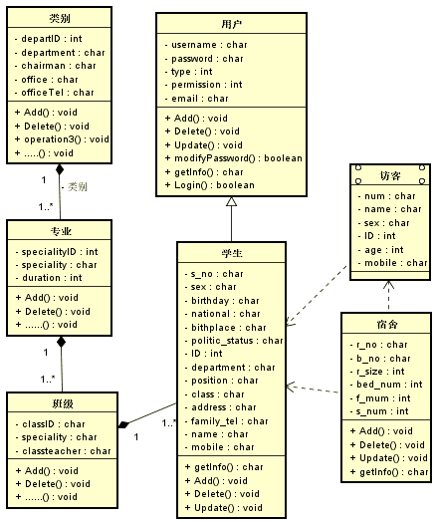

图4-1 系统类图

## 4.3系统活动图

以下主要创建学生入住用例和来访登记用例的活动图。

### 4.3.1来访登记活动图

在宿舍日常管理中，经常要接待非本宿舍楼的外来人员来访。基于校园安全管理需要，宿管员要核验来访者的证件、登记其姓名、年龄、性别、来访日期、时间、事由、来访学生姓名、宿舍及双方关系等信息。根据相关工作流程，画出其活动图如图 4-2 所示。

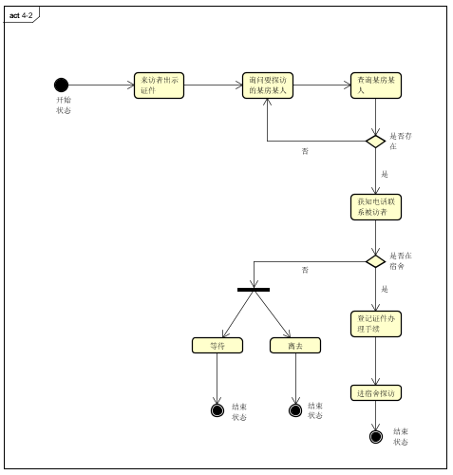

图4-2来访登记活动图

### 4.3.2 学生入住活动图

已缴费学生凭财务收费单到宿管中心，申请安排宿舍。宿管中心管理员查验缴费凭证后，在系统中录入学生学号、姓名、性别、系别、班级等基本资料后，系统自动查找并显示合适的宿舍床位。学生根据宿舍分配单到相应楼宿管员处报到。根据相关工作流程，画出其活动图如图 4-3 所示。

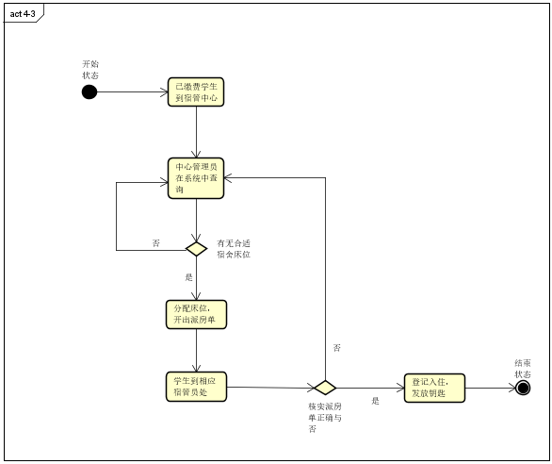

图4-3 学生入住活动图

### 4.4系统时序图

### 4.4.1 添加宿舍信息时序图

添加信息的主要参与者是宿管中心管理员，首先管理员打开宿舍信息界面，调用界面里的A()方法，编辑学生和宿舍信息，进行添加，该页面调用Add()方法将信息在宿舍类中加入，宿舍类申请向数据库更新数据，数据库完成更新后，返回更新好的信息，逐层返回到宿舍信息界面，则添加成功。添加宿舍信息时序图如图 4-4 所示。

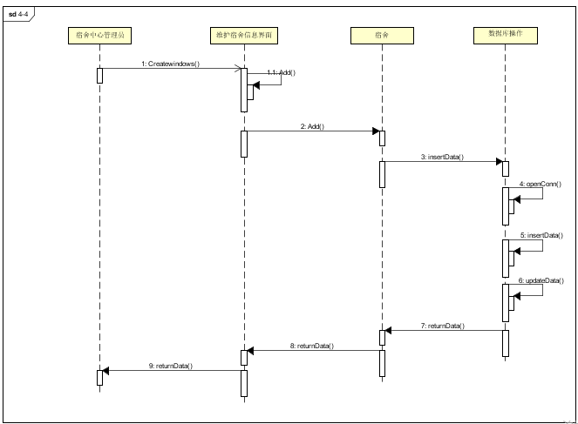

图4-4 添加宿舍信息时序图

### 4.4.2 查询他人信息时序图

查询他人信息的主要参与者是学生，学生打开查询界面，编辑要查询信息的关键字进行查询，界面调用GetInfo()方法，获取当前已经入住的学生的信息，该方法内部再进行复合调用，数据库的查询操作，通过OPenconnection()连接数据库，再通过GetData()方法获取数据库信息，然后逐层返回到学生查询界面，将信息显示在查询窗口，则查询成功。查询他人住宿信息时序图如图 4-5 所示。

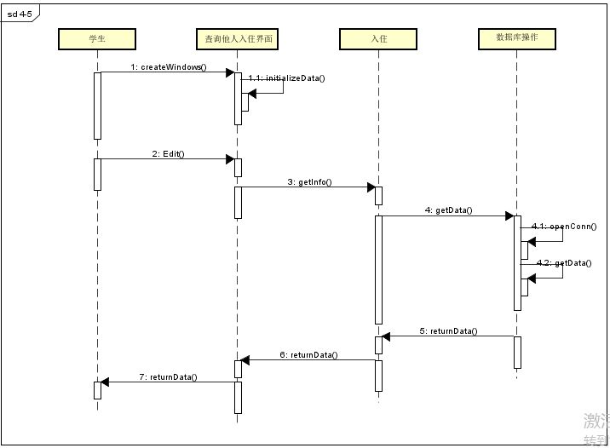

图4-5 查询他人信息时序图

# 第五章 总结与展望

通过这次课程项目，我们小组利用UML对学生宿舍信息管理系统进行了全面的需求分析和建模，在这个建模过程中，我们也加深了我们对UML这门技术的认识和掌握，最终完成了学生宿舍信息系统的用例建模，类图建模，以及部分用例的活动图建模和时序图建模。

我们还对其中几个用例进行了创新：

传统的信息管理系统中，学生总是被管理的角色，本次建模中，我们提高了学生的权限，让他能够修改除了部分关键信息之外的内容，比如政治面貌，家庭地址等等，既提高了信息的时效性，又降低工作人员的工作量。并且，学生还能够查询其他学生的住宿情况，便于学生进行专业上的交流，比如计算机和通信之间的软件和硬件学科交叉，以及社会活动等方面的交流。

此外我们还扩充了教师为系统用户，通常辅导员要联系学生，只能通过一些其他通讯方法，比较低效，并且任课老师也没法及时了解学生的动向，这样一来，他们可以在需要时登录系统查询、了解学生住宿情况，有利于老师和学生之间的进一步沟通和交流，可以一定程度上提高教学质量。

不足之处也有很多：比如学生的宿舍收费，涉及到多个不同的部门，所以本系统中并没有包含进来。对于学生入住处理比较充分，但是对于学生毕业时大批数据丢失，没有很好的应对，以及一些涉及到宿舍安全的问题，也没有进行相关的管理。

# 参考文献

[1]